Интерфейс системы NХ. Начало работы в системе
Оглавление
Интерфейс системы NХ. Начало работы в системе 1
01 Краткие сведения о тяжелой графической системе NX 1
02 Вход в систему 3
03 Создание нового проекта 4
04 Интерфейс системы NX 5
Системы координат (предварительное знакомство) 7
Набор нужных панелей инструментов 7
Состав команд внутри каждой инструментальной панели 9
Состав команд инструментальной панели «Вид» 9
Работа с кнопками мыши 11
Состав команд в падающих меню 12
Самые необходимые на первых шагах падающие меню 14
Как найти пиктограмму нужной команды 15
Полноэкранный режим работы 15
Подсказки и диагностические сообщения 16
Работа с диалоговыми окнами системы 16
Навигатор детали 17
Контекстные меню 18
Как отредактировать параметры конкретного элемента модели 19
Фильтры 19
Столбцы 20
Два режима просмотра навигатора детали 21
Что находится в нижней части навигатора детали 22
Видимость и подавление отдельных элементов 22
Как в навигаторе детали именуются твердые тела и поверхности 22
В каких разделах навигатора располагаются строки геометрических элементов модели 23
Как в навигаторе детали осуществить поиск элемента в сложной модели 23
Как вызвать существующий файл проекта 24
Как закрыть файл проекта 25
Системные настройки 26
Пять обязательных манипуляций в начале сеанса 26
Среда задачи. 27
Процент выглаживания 27
Постоянное автообразмеривание 27
Применение своего фильтра 28
Отключение в навигаторе детали режима «В порядке построения» 28

Настоящее пособие является кратким вспомогательным методическим материалом к вводному курсу по системе NX .

01 Краткие сведения о тяжелой графической системе NX
- Нужно помнить, что на каждом рабочем кроме самой системы NX присутствует и её системное описание. Именно системное описание является наиболее полным справочным материалом по системе NX .
- Кроме этого, нужно упомянуть и о том, что уже издано три «бумажных» книги по системе NX:
  - Краснов М, Чигишев Ю. – 2004 г. По версии систем 4.0
  - Гончаров и др. – 2010 г. По версии систем 6.0
  - Данилов Ю, Артамонов И. Практическое использование NX Siemens. 2011 г. По версии систем 7.5.
Именно последняя книга является наиболее ценной для слушателей нашего вводного курса.

- В 2002г. компания EDS PLM Solutions объединила возможности графических систем Unigraphics и I – DEAS. В результате на рынке тяжелых графических систем появилась современная система NX.

- Все современные графические системы объемного моделирования условно делятся на системы среднего класса (Inventor, SolidWorks, Solid Edge, MicroStation, T-Flex, КОМПАС), и тяжелого класса (NX, CATIA, Pro-Engineer). . И нужно сказать, что система NX занимает одно из лидирующих положений среди всех перечисленных. Многие сходятся во мнении, что единственным конкурентом системе NX в последние годы можно назвать только систему CATIA.

- Главное преимущество тяжелых графических систем по сравнению с системами среднего класса (кроме многочисленных приложений) – это возможность проектировать сложные проекты, большие сборки. Поэтому изучение инструментов больших сборок является очень важным семинаром во всем курсе по системе NX.

- В настоящее время на рынке РФ вы ещё можете встретить версии системы NX4.0, NX6.0, NX7.0, NX .
Версии системы меняются достаточно редко (раз в 3-4 года), и смена версии предполагает достаточно существенные изменения. В частности, переход с версии 4.0 на версию 6.0 ознаменовался существенным изменением интерфейса системы.
Кроме версии у системы ещё существует и так называемый релиз. Смена релиза системы осуществляется гораздо чаще (примерно раз в полгода).
Чтобы узнать номер релиза на вашем компьютере, нужно в падающем меню Помощь выбрать строку О программе NX (рис.1). В результате вы увидите большое диалоговое окно, в левом верхнем углу которого (рис.2), кроме всего прочего, вы узнаете номер версии и номер релиза поставленной на вашем компьютере системы.

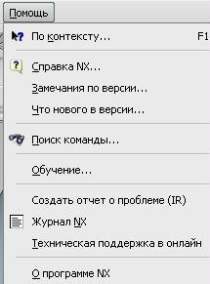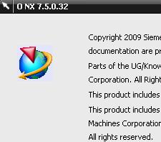

рис.1 рис.2

- Ядром построения графических моделей твердых тел и поверхностей в системе NX является система Parasolid.

- Во всем пособии, во всех наших иллюстрациях и комментариях мы будем говорить о русскоязычной, адаптированной версии системы. В связи с этим следует упомянуть о том, что системный справочник также переведен на русский язык. Но не все разделы этого справочника переведены. Наиболее сложные разделы (например, Open NX) остаются на английском языке.
Кроме этого, нужно отметить и некоторые неточности перевода, с которыми приходится мириться

  - На своем рабочем месте, возможно, вам придется работать с NX под управлением системы управления данными проекта (PDM) Teamcenter 8.3. А в учебном классе мы работаем с локальными версиями системы NX . Это обусловлено тем обстоятельством, что всякая локальная система работает быстрее.
Естественно, что работа с NX под управлением Teamcenter вносит некоторые изменения. Во-первых, это медленнее. Кроме этого, существуют отличия в том, что касается вызова самой системы, сохранения файлов проекта, просмотра больших сборок, нахождения требуемых деталей, применения библиотек и классификаторов общего назначения и др. Но отличия эти незначительны, и вы к ним быстро привыкнете.

02 Вход в систему
- Если ваш компьютер включен, вы правильно набрали свой Login и пароль, операционная система функционирует, то запуск системы NX осуществляется простым «кликаньем»
на пиктограмме, изображение которой показано на рис. 3.

ПРИМЕЧАНИЕ: В дальнейшем, для простоты и сокращения пояснений мы часто будем пользоваться этим жаргонным термином – клик, однократный клик, кликанье. Что означает указание курсором на требуемую пиктограмму или поле диалогового окна, и однократное нажатие левой кнопки мыши.

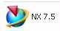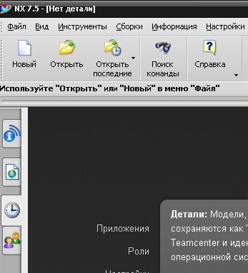

рис.3 рис.4

  - Первое изображение, которое вы увидите на экране своего монитора представлено на рис.4.
В середине экрана, на темном фоне вы увидите краткие комментарии по поводу различных терминов системы, её настроек, меню, построения отдельной детали, сборки, что-то о навигаторах и других возможностях системы (рис.4).
Эти краткие комментарии нужно рассматривать как введение к системному описанию, доступ к которому, как уже говорилось, можно получить из падающего меню «Помощь».
Кроме изображения рис. 4 система может предоставить вам и изображение серого «звездного неба».

  - Кроме кратких комментариев, на рис.4, в левом верхнем углу экрана вы увидите и первоначальный перечень падающих меню с самыми необходимыми командами (рис.4). Главными из этих команд являются команды:
- создания нового проекта
- открытия существующего проекта.

03 Создание нового проекта
  - Знакомство с системой мы начнем с пиктограммы создания нового проекта. Соответствующая пиктограмма называется «Новый» (рис.4,5).
- Сразу после этого система предложит большое диалоговое одноименное окно рис. 6.
Здесь нужно сказать о том, что в системе NX вы можете создавать геометрические модели отдельных деталей и сложных сборок; чертежи деталей и сборочных узлов; генерировать программы для станков с ЧПУ; осуществлять кинематический и динамический анализы движущихся механизмов; оценивать механическую прочность изделий; проектировать системы трубопроводов и электрического монтажа. Все эти задачи выполняются с помощью различных приложений системы.
Мы начинаем с самого востребованного приложения – создания объемных геометрических моделей отдельных деталей.

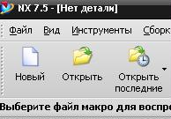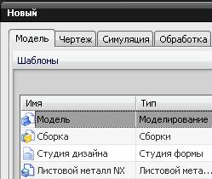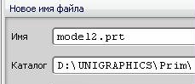

рис.5 рис.6 рис.7

Закладки в окне рис.6 как раз и обозначают отдельные приложения системы: создание геометрических моделей, разработка чертежей, прочностной анализ, генерация программ для станов с ЧПУ и пр.
Мы выбираем закладку Моделирование. То есть мы начинаем осваивать приложение, в котором основное внимание будет уделяться построению объемной геометрической модели проектируемого объекта.
Но и внутри приложения Моделирование существуют различия. Вы можете создавать геометрическую объемную модель:
- Отдельной детали
- Сборочного узла
- Сложной сцены с фотореалистическим изображением некоторого объекта
- Детали из листового материала
- Детали из авиационного листового материала
- Трубопровода
- Электрической монтажной схемы

Впоследствии перечисленные выше варианты создания различных геометрических моделей мы будем ещё называть различными режимами работы.
  - Выбор любого из перечисленных выше типов геометрических моделей означает и выбор определенного, так называемого шаблона проекта.
Дело в том, что начало любого проекта начинается с многочисленных установок. Например, для создания геометрической модели отдельной детали нужно оговорить: распределение слоев, опции загрузки и сохранения проектов, список ссылочных наборов, возможную генерацию JT файлов, режим редактирования эскизов, создание облегченных фасетных представлений и многое другое.
Конечно, все эти установки каждый раз можно создать самому и вручную. Но гораздо эффективнее предварительное создание для каждого типа проекта некоторого пустого файла, в котором все эти установки уже определены. Вот такие пустые файлы для разных типов проектов и называются шаблонами. Создание и возможные изменения в шаблонах проекта обычно осуществляет специальная группа системных программистов КБ.
- Мы начинаем проект геометрического моделирования отдельной детали, и поэтому в окне рис. 6 выбираем соответствующий шаблон - верхнюю строку Модель.

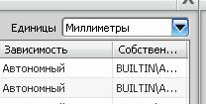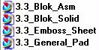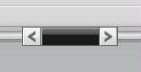

рис.8 рис.9 рис.9а

- В нижней части диалогового окна «Новый» (рис.7) вам придётся указать имя файла вашего нового проекта, и директорию, в которой впоследствии будет сохранен его файл. Важно подчеркнуть, что и имена файла, и всех директорий должны набираться только латинскими буквами!
- Важно подчеркнуть, что в отличие от других графических систем в системе NX файлы проектов отдельных деталей, и сборок имеют одно и то же расширение - .PRT. А в директориях файлы проектов с расширением .prt обозначаются пиктограммами как на рис. 9.
- И еще не забудьте на рис.8 проставить единицы измерения – миллиметры.
- После в диалоговом окне «Новый» нажмите на кнопку ОК, и вы впервые окажетесь в среде моделирования системы NX.

04 Интерфейс системы NX
- По горизонтали мы будем четко выделять три основные области экрана:
- Область падающих меню (рис.10, узкая строка сразу под черным полем). В этой области присутствуют названия падающих меню: Файл, Изменить, Вид, Вставить и др.
- Область панелей инструментов (две или более строки, сразу под областью падающих меню, заполненных различными панелями инструментов, рис.10). Там же располагается строка так называемой панели выбора (окошки со словами «Нет фильтра выбора», «Вся сборка»).
- Рабочую область или рабочее поле.

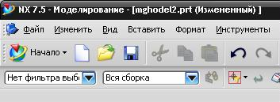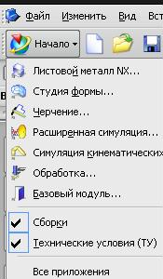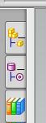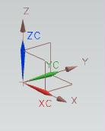

рис.10 рис.11 рис.12 рис.13

- Кроме этого, в левой части экрана представлена так называемая панель ресурсов (рис.12). Это набор пиктограмм, самыми важными из которых являются навигатор сборки, навигатор детали, библиотека повторного использования и др. О каждом из навигаторов нам ещё предстоит многое обсудить впоследствии.
Кстати, расположение панели ресурсов слева не обязательно. По вашему желанию вы сможете перенести эту панель в правую часть экрана. Но об этом мы ещё поговорим в разделе всевозможных системных настроек.
- В центре экрана располагается рабочая область, в которой мы и будем строить геометрическую модель проектируемого объекта.
Вы должны четко различать рабочую область и область инструментальных панелей. Рабочая область отделена от верхней области инструментальных панелей так называемым «рельсом» (рис.9а), по которому могут перемещаться диалоговые окна различных команд. О диалоговых окнах ещё речь впереди.

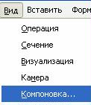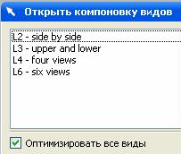

Рис.13а рис.13 б

- Обычно цвет рабочей области, фон – серый. Но по желанию с помощью инструментов панели «Вид» вы можете изменить его на черный, или более темный.
- Обычно мы имеем единственное изображение вашей модели в рабочем поле. Но у вас есть возможность иметь и два, и четыре изображения модели в разных видах. Чтобы изменить число видов модели на экране, нужно вызвать команду Вид \ Компоновка \ Открыть (рис.13а). В ответ система предоставит диалоговое окно рис. 13 б, в котором вы можете изменить компоновку видов в своем рабочем поле.

- Итак, мы вошли в систему, в режим моделирования отдельной детали.
То обстоятельство, что сразу после входа в систему вы находитесь именно в режиме моделирования, подтверждается соответствующей надписью в верхней, левой части экрана (рис.10, на черном фоне). А надо сказать, что в процессе моделирования вам часто придется «перепрыгивать» из одного режима работы в другой. Например, геометрическую модель некоторой детали вы можете создать в режиме моделирования, а рассчитать и посмотреть её развертку – в режиме Листовой металл NX.
Чтобы вы могли легко переключаться из одного режима работы в другой в левом верхнем углу рис.10 обратите внимание на пиктограмму «Начало».
Если вы раскроете эту пиктограмму, то увидите список возможных режимов работы (рис.11), в основном повторяющий список рис.6. С помощью списка рис.11 вы и сможете легко «перепрыгивать» из одного режима работы в другой.

Системы координат (предварительное знакомство)
- В центре рабочей области располагаются изображения сразу двух, совмещенных систем координат (рис.13):
  - Рабочей системы координат - РСК (цветные стрелки)
  - Базовой системы координат (коричневые стрелки)
В свое время мы ещё будем говорить о каждой из этих систем координат. А пока можно только упомянуть, что:
- Рабочую систему координат вы будет многократно перемещать и произвольно ориентировать.
- Базовых систем координат в проекте самолета может быть несколько (например, по одной на каждый отсек самолета).
- Кроме этого, в системе NX ещё есть понятие абсолютной системы координат, местоположение которой никак не отражается, но положение осей которой постоянно иллюстрируется в левом нижнем углу рабочей области специальной пиктограммой (рис.14). В свое время обратите внимание на то, что по мере того, как вы с помощью специальных инструментов или кнопок мыши будете «крутить» изображение геометрической модели на экране, синхронно будут крутиться и оси пиктограммы рис.14.

  - В начале проекта рабочая система координат, и базовая система координат полностью совпадают с абсолютной системой координат.
  - При желании вы сможете выключить видимость всех перечисленных систем координат, и останетесь с совершенно пустым рабочим полем.

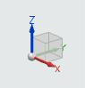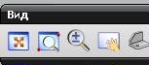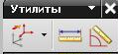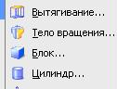

рис.14 рис.15 рис.16 рис.17

Набор нужных панелей инструментов
- Нужно сказать, что в современных графических (и не только графических) системах все команды задаются только с помощью строк падающих меню (рис.17) или с помощью соответствующих пиктограмм различных панелей инструментов (рис.15,16).
  - В начале сеанса работы система предлагает достаточно большой набор панелей инструментов, которые обычно располагаются на своих «посадочных» местах по периферии экрана. Большинство этих панелей сосредоточено в верхней части экрана.

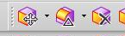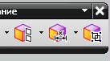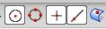

рис.18 рис.19 рис.19а рис.19б

Многие из представленных панелей инструментов в данный момент не нужны. Поэтому на первом этапе освоения системы наша задача состоит в том, чтобы максимально сократить все ненужные панели инструментов.
Чтобы удалить ненужную панель инструментов следует:
- Захватить курсором панель инструментов за её левый край (шесть вертикальных маленьких углублений, рис.18), и вытащить панель на середину рабочей области.
- Нажать на крестик в правом верхнем углу панели инструментов (рис.19)

  - Для начального освоения системы вполне достаточно из всех панелей инструментов оставить только те, которые показаны на рис.20:
- Панель выбора
- Стандартную панель
- Видовых операций
- Утилиты
  - Фрагменты панели выбора представлены на рис. 10, 19а и 19б. С помощью команд этой панели вы сможете уточнять – какой именно элемент или примитив вашей геометрической модели в конкретный момент времени вам нужен. Это очень важный инструмент, без которого вы не сможете правильно указывать нужные компоненты сложных моделей.

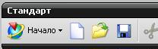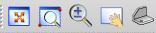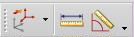

рис.19в рис.19г рис.19д

  - Фрагмент стандартной панели показан на рис. 19в. В ней перечислены известные команды начала нового проекта, открытия существующего проекта, копирования и пр.
  - Фрагмент панели видовых операций показан на рис. 19г. С помощью команд этой панели вы сможете перемещать, масштабировать, вращать изображение модели, менять цвет фона рабочей области и пр. на экране монитора.
  - Фрагмент панели Утилиты представлен на рис. 19д. С помощью команд этой панели вы сможете ориентировать РСК, измерять расстояния и углы, и др.

  - Но, естественно, возникает вопрос – а как мы восстановим ранее удаленные панели инструментов? Или как добавить нужные новые панели?
Для этого сначала нужно просмотреть полный список всех панелей инструментов данного режима работы, представленных в системе NX.
    - Для того, чтобы просмотреть полный список всех панелей инструментов нужно:
- Установить курсор в область панелей инструментов вверху экрана (выше рельса).
- Нажать правую кнопку мыши, и, таким образом, вызвать так называемое контекстное меню.
- В ответ во весь экран система предоставит полный список всех возможных панелей инструментов (рис.20).

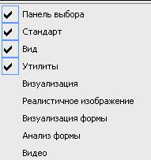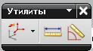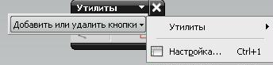

рис.20 рис.21 рис.22

ПРИМЕЧАНИЕ: в дальнейшем мы часто будем употреблять этот термин – контекстное меню, которое всегда выпадает по нажатию правой кнопки мыши. Но нужно четко понимать, что состав контекстного меню зависит от ситуации, в которой вы его вызываете, и от места курсора в момент нажатия правой кнопки мыши.

- Список инструментальных панелей на рис. 20 сопровождается черными птичками.
Если птичка стоит, значит - эта инструментальная панель присутствует на экране.
Если птички нет, значит - эта инструментальная панель в данный момент выключена.
Если вам понадобится какая-либо из инструментальных панелей, достаточно в списке против её имени поставить птичку.

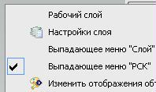
рис.23

Состав команд внутри каждой инструментальной панели
- Внутри конкретной панели инструментов также не все команды могут быть включены. Чтобы узнать полный список команд конкретной панели инструментов нужно в правом верхнем углу панели инструментов (рис.21) нажать на маленькую стрелочку вниз.
В ответ система предложит, например, Добавить или удалить кнопки в панели Утилиты (рис.22), вы согласитесь, и появится список всех команд данной панели (рис. 23).
Список всех команд данной инструментальной панели на рис. 23 сопровождается черными птичками.
Если птичка стоит, значит - эта команда включена в состав данной инструментальной панели.
Если птички нет, значит - эта команда исключена из состава данной инструментальной панели.
Если вам понадобится какая-либо дополнительная команда, достаточно в списке против её имени поставить птичку.

Состав команд инструментальной панели «Вид»
- Предлагаем на этапе освоения системы состав этой инструментальной панели оставить таким, как показано на рис. 26. Рассмотрим пиктограммы этой панели по порядку: слева направо.

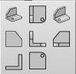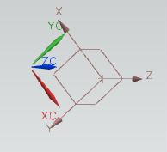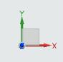

рис.26 рис.27 рис.28 рис.29

- Первые четыре слева пиктограммы позволяют вам (слева направо):
  - Установить изображение модели посередине экрана, и занять им определенный процент его площади. Этот способ изменения изображения называется Оптимизация.
  - Часть изображения, вырезанное «окном», увеличить на весь экран.
  - Масштабировать все изображение целиком.
  - Переместить изображение модели вверх \ вниз, справа \ налево.
- Следующая комплексная пиктограмма позволяет рассмотреть изображение на экране с помощью так называемых стандартных видов (рис.27). При этом нужно помнить о том, что в общем случае рабочая система координат, базовая систем координат, и абсолютная система координат могут совершенно не совпадать друг с другом (рис.28). Возникает вопрос – по каким тогда осям будут ориентированы стандартные виды? Ответ – по осям абсолютной системы координат, пиктограмма которых присутствует в левом нижнем углу экрана. Например, на стандартном виде сверху ориентация осей абсолютной системы координат будет как на рис. 29.

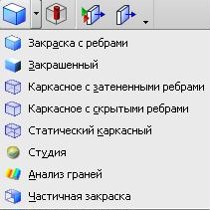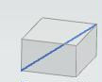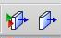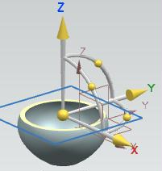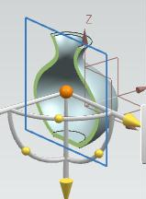

рис.30 рис.31 рис.32 рис.33 рис.34

- Следующая по порядку пиктограмма меняет способ закраски вашей модели. На рис. 30 перечислены все возможные способы закраски. В наших учебных примерах рекомендую способ «Закраска с ребрами».
- Следующая пиктограмма позволяет сделать объект полупрозрачным, чтобы увидеть его внутренние построения (рис.31).
ПРЕДУПРЕЖДЕНИЕ: учтите, что если вы на рис. 31 попытаетесь указать курсором на прямой отрезок, заключенный внутри блока, то система может его «не увидеть». Для надежного указания синего отрезка лучше временно выключить видимость блока.
- Наконец, последняя пара пиктограмм рис.32 позволяет рассечь сложное тело или сборку, чтобы увидеть его «внутренности».
  - Правая пиктограмма «Изменить рабочее сечение» собственно определяет тип сечения (рис. 33,34).
  - А левая пиктограмма «Зафиксировать рабочее сечение» включает или выключает его (рис.35,36).

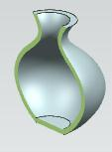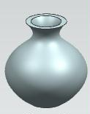

рис.35 рис.36

ПРИМЕЧАНИЕ: комментарии к панели выбора и инструментальной панели «Утилиты» будут сделаны позднее на следующих занятиях..

Работа с кнопками мыши
    - Конечно, все вышеперечисленные манипуляции первых четырех пиктограмм рис. 26 можно выполнить и с помощью определенных комбинаций кнопок мыши:
- Если нажать среднюю кнопку – вы сможете вращать изображение по мере перемещения мыши.
- Одновременное нажатие двух кнопок: левой и средней –изменение масштаба изображения.
- Одновременное нажатие двух кнопок: правой и средней – перемещение изображения по экрану.

  - Предварительное удержание средней кнопки в нужном месте экрана позволяет выбрать точку вращения объекта. При этом данная точка помечается специальным крестиком (рис. 37). Но лучше всего эту точку назначать через контекстное меню - «Задать точку вращения», когда курсор располагается на свободном месте рабочего поля (рис.38).

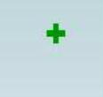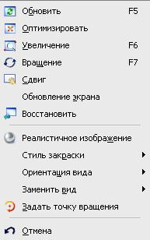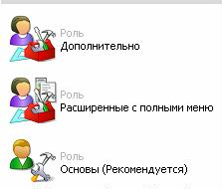

рис.37 рис.38 рис.39 рис.40

Состав команд в падающих меню
- До сиз пор мы говорили о том, как оптимизировать состав инструментальных панелей. Но нужно обсудить и состав падающих меню.
- Прежде чем обсуждать состав падающих меню имеет смысл обсудить термин - роли.
В уже упоминаемой панели ресурсов (рис.12, 24) одним из ресурсов как раз и являются эти роли. На рис.39 соответствующая пиктограмма представляет собой мужскую и женскую человеческие головы.
Если раскрыть эту пиктограмму, то представится список возможных, заранее составленных ролей для различных пользователей системы (рис.40).
Роль – это определенный состав падающих меню, и инструментальных панелей, предусмотренных для использования конкретным пользователем: конструктором трубопроводов, технологом, прочнистом и пр.
Давайте сейчас, из всех ролей выберем роль «Расширенные с полными меню» (рис.40). Это позволит нам получить максимальный набор инструментов, который впоследствии мы постараемся сократить. После нажатия на соответствующую пиктограмму обратите внимание на то, как изменился состав инструментальных панелей. На самом деле при этом меняется и состав падающих меню. Просто мы сразу этого не замечаем.
- Сначала описанным выше способом исключим все ненужные инструментальные панели. Оставим только четыре панели, как показано на рис. 20. Внутри каждой инструментальной панели оставим рекомендуемый минимум команд. Например, для панели «Вид» оставим только те команды, которые показаны на рис. 26.
- Состав падающих меню мы менять не будем. Этот состав обычно определяется выбранным приложением системы. Но заглянем внутрь этих падающих меню, и попробуем поменять их содержимое.
- На рис.41 представлен фрагмент падающего меню Вставить. Это важное меню, потому что в нем пользователь обычно располагает те инструменты, которые ему нужны в данный момент: сегодня, на этой неделе, в этом месяце. Это падающее меню можно рассматривать как набор инструментальных ящичков из разных областей проектирования, в которых мы располагаем инструменты, которые всегда должны быть «под рукой». И состав этого падающего меню пользователь может легко изменить.

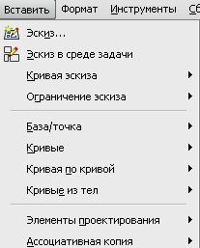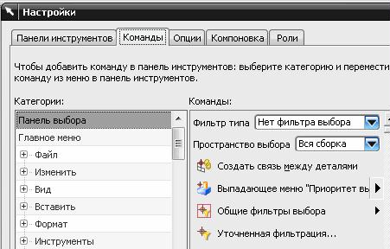

рис.41 рис.42

- Изменение содержимого конкретного падающего меню можно выполнить с помощью диалогового окна Настройки. Это окно вызывается:
  - Либо из падающего меню Инструменты \ Настройки
  - Либо из списка всех инструментальных панелей (рис.20). Вспомните – как мы вызываем этот список. И там, в самом низу этого списка также есть строка Настройки.
- Вообще, привыкайте к тому, что одну и ту же команду в системе можно вызвать разными способами.
- Диалоговое окно Настройки представлено на рис. 42. В этом окне есть несколько закладок. Нас в данный момент интересует закладка Команды.
- В левой части рис. 42 повторены все падающие меню данного режима работы. В том числе и меню Вставить.

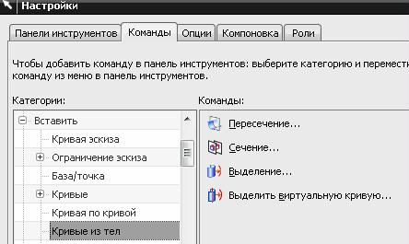

рис.43

- Каждое из этих меню в окне рис. 42 можно раскрыть (раскрыть плюсик), и тогда в правой части этого же окна система покажет – какие команды можно вставить в данный «инструментальный ящичек». Например, на рис.43 показано, что в ящичек Кривые из тел можно положить четыре инструмента: Пересечение, Сечение и т.д.
- С другой стороны, в самом падающем меню Вставить \ Кривые из тел представлено, например, только два инструмента (рис.44).
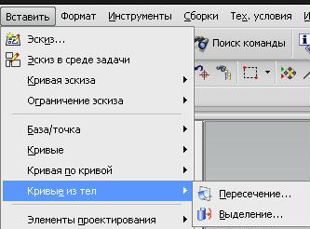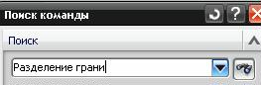

рис.44 рис.45

Чтобы пополнить или сократить список нужных команд в падающем меню Вставить, нужно:
- Одновременно вызвать окна рис. 43, и 44.
- Поставить курсор на нужную строку рис. 44, нажать левую кнопку мыши и перетащить имя требуемой команды «из рис. 43 в рис. 44».
- Во время этого перетаскивания около курсора система высветит характерный прямоугольник.
Таким образом вы можете всегда изменить состав любого падающего меню.

Самые необходимые на первых шагах падающие меню
- Падающее меню «Помощь».
С помощью этого падающего меню вы сможете запустить ваш системный справочник (если, конечно, об этом в свое время позаботились системные программисты). Для этого на рис. 45а нужно выбрать вторую сверху строку – Справка NX.

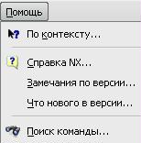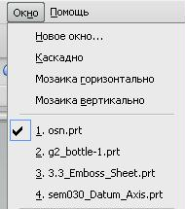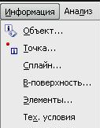

рис.45а рис.45 б рис.45 в

- Падающее меню «Окно».
Чаще всего вы работаете сразу с несколькими проектами, имена которых вы всегда можете просмотреть с помощью падающего меню «Окно» (рис.45б). Птичка около какого-либо имени обозначает, что именно этот проект в данный момент активен. Именно этот проект вы видите сейчас на экране. Чтобы быстро переключиться на другой открытый проект, достаточно поставить птичку около его имени.
  - Падающее меню «Информация».
В этом падающем меню присутствуют самые разные команды, с помощью которых вы можете получить исчерпывающую информацию о разных объектах и графических примитивах (рис.45 в).
В частности, вы можете получить информацию о любой точке, присутствующей в вашем проекте (рис.45 г)..

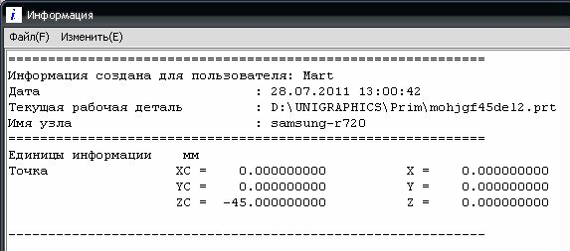

рис.45 г

По поводу рис. 45 г нужно отметить, что в данном случае координаты точки задаются в двух системах координат:
  - В рабочей системе координат (левый столбец).
  - В абсолютной системе координат (правый столбец).

Как найти пиктограмму нужной команды
Начинающий пользователь часто не знает – в каком падающем меню, или в какой инструментальной панели найти пиктограмму требуемой команды.
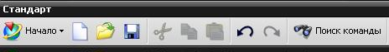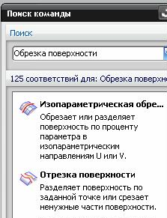

рис.46 рис.47

Но если вы знаете имя команды (в нашем случае – русское имя), то следует:
- В стандартной панели инструментов выбрать пиктограмму Поиск команды (рис.46, изображение бинокля).
- Появится диалоговое окно рис. 45, в котором нужно написать имя искомой команды. И после этого в этом же диалоговом окне нажать на пиктограмму с маленьким биноклем справа.
- В ответ систем предоставит список команд, в именах которых присутствует указанная вами комбинация слов (рис.47).
- Выберите из всего списка имя нужной команды, и укажите на него курсором. В ответ система высветит «путь» к нужной пиктограмме так, как это показано на рис. 48.

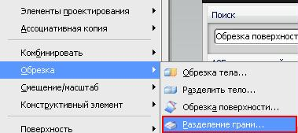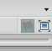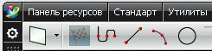

рис.48 рис.49 рис.50

Полноэкранный режим работы
- Искушенные пользователи с целью максимального расширения площади рабочей области могут воспользоваться этим средством.
- Для максимального расширения рабочей области нужно в правом верхнем углу рабочей области нажать на пиктограмму, изображение которой показано на рис. 49.
- В результате вся площадь экрана окажется рабочей областью. И только в самом низу экрана, в общей панели будут представлены все возможные инструменты: ресурсы, команды и пр. (рис.50).
- Чтобы вернуться в обычный режим, нужно в том же месте рабочей области еще раз кликнуть по той же пиктограмме рис. 49.

Подсказки и диагностические сообщения
Очень важно по ходу сеанса во время проектирования читать системные подсказки и диагностические сообщения, для которых предусмотрены специальные поля вверху экрана (рис.51,52).

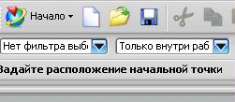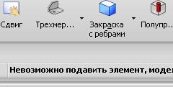

рис.51 рис.52

Работа с диалоговыми окнами системы
- Постепенно вы привыкнете к работе с диалоговыми окнами системы, но сначала нужно оговорить самые необходимые правила.
- Диалоговые окна, и правила работы с ними значительно отличаются в версиях NX 4.0, NX6.0, NX . В нашей версии NX , в некоторых командах иногда вы ещё можете встретить окна из версии NX 6.0. Но это случается в редких случаях. В основном мы работаем с окнами версии NX .
- Пример обычного диалогового окна приведен на рис. 53. С помощью этого диалогового окна вы можете построить некоторую вспомогательную плоскость.
- Как видите, по горизонтали диалоговое окно разделено на несколько полей. Состав этих полей зависит от типа команды. На рис. 53 все эти поля находятся в свернутом состоянии.
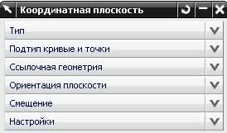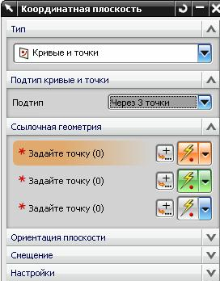

рис.53 рис.54

- Каждое из полей в любой момент вы можете развернуть, сделать в них какой-либо выбор, или внести необходимые параметры.
- Верхние поля (Тип, Подтип) обычно уточняют способ выполнения команды. В нашем примере мы выбираем построение плоскости По кривым и точкам, а ниже уточняем –Через три точки.
- Не все поля обязательно заполнять. Многие параметры уже заданы какими-то значениями по умолчанию. Но есть поля, заполнение которых обязательно. Эти поля система подсвечивает оранжевым цветом (не все сразу, а по очереди). И до тех пор, пока вы не заполните все необходимые поля, кнопки ОК или Применить будут оставаться пассивными. То есть команду вы не выполните.
- Повторяю, что признаком того, что поле нужно обязательно заполнить каким-либо параметром, является его оранжевая подсветка, и оранжевая точка слева (рис.54).

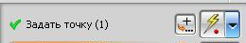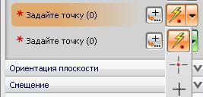

рис.55 рис.56

- А признаком того, что поле уже заполнено – является обычная серая подсветка всего поля, и зеленая птичка слева. Кроме этого, в скобках система указывает – сколько параметров вы при этом задали: точек, ребер, поверхностей и пр.
- Для того, чтобы вам было легче указывать необходимые параметры, справа на рис. 54-56 в каждом из полей система предоставляет разные возможности задания параметров. Например, для задания точки можно раскрыть крайнюю правую пиктограмму (желтая молния с точкой), и выпадет целый список возможностей: существующая вершина, положение курсора, крайняя точка отрезка, центр дуги или окружности и пр. Но если ни один из этих способов вам не подходит, то можно нажать на небольшую пиктограмму левее (рис.56), и вместо текущего диалогового окна система предоставит вам специализированное диалоговое окно построения точек. Там уже вы найдете все возможные способы указания и построения точек, которые существуют в NX.
- Таким образом, будьте готовы к тому, что при выполнении одной процедуры вам, возможно, придется перебрать несколько различных диалоговых окон.

ЗАМЕЧАНИЕ: старайтесь не удовлетворяться только заданием необходимых параметров диалогового окна. Не менее значимы и многочисленные установки, которые система вам установит и без вашего участия. Но эти установки могут кардинально изменить характер выполнения команды. Поэтому не ленитесь, по крайней мере, впоследствии, раскрыть все поля диалогового окна. Особенно обращайте внимание на всевозможные Настройки.

Навигатор детали
- Это очень важный компонент любой графической системы. В NX этот компонент называется навигатором. В других графических системах аналогичный компонент называется деревом построения, браузером и др. Но смысл этого компонента один - хранить историю построения вашей детали с тем, чтобы в любой момент времени вы могли вернуться на любой этап её проектирования, и изменить все или выборочные установки и параметры.
- Именно наличие навигатора детали позволяет считать процесс её проектирования полностью параметрическим. Это означает, что каждому геометрическому примитиву, элементу в рабочей области в навигаторе детали соответствует своя строка (или веточка). Вы можете указать нужную вам строку навигатора, войти в режим редактирования соответствующего элемента, и изменить любые его параметры при сохранении всех, ранее наложенных ограничений.
- Бывают ситуации, когда вы импортируете или используете чужую деталь из другой графической системы (SolidWorks, CATIA, Pro-E и др.). Часто такой импорт, даже при наличии всевозможных конверторов, приводит к потере дерева построения детали. Это большая потеря. В этом случае вы можете только смотреть на чужую деталь, и никак не сможете её изменить.
- Пиктограмма навигатора детали в NX находится в панели ресурсов (рис.57, вторая сверху).

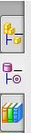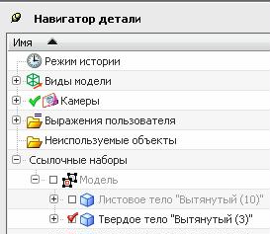

рис.57 рис.58

- Если вы уже что-то смоделировали, то навигатор детали имеет вид как на рис. 58.
- Чтобы навигатор модели постоянно присутствовал на экране, нужно «включить» булавочку около его имени вверху на рис.58.
- Каждое действие, каждый построенный элемент вашей модели отражается в её навигаторе свой строкой.
- Эти строки хороши ещё и тем, что указывать какие-либо элементы модели можно не только курсором в рабочем поле, но и тем же курсором, но в навигаторе модели.

Контекстные меню
- Очень важным инструментом при работе с навигатором детали являются контекстные меню. Нужно различать два контекстных меню:
  - Когда курсор стоит на свободном поле в навигаторе модели.
  - Когда курсор подсвечивает какую-либо веточку, строчку навигатора.
Фрагмент первого контекстного меню показан на рис.59.
Фрагмент второго контекстного меню показан на рис.60.

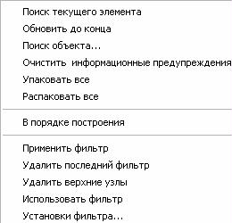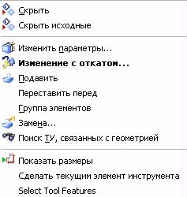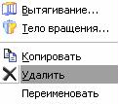

рис.59 рис.60 рис.60а

Как отредактировать параметры конкретного элемента модели
- Уже говорилось о том, что одно из главных достоинств навигатора детали – возможность изменить параметры и установки различных графических построений на любом этапе проектирования модели.
Для этого нужно:
    - Дважды кликнуть по соответствующей строке этого элемента в навигаторе детали. И после этого система предоставит диалоговое окно, в котором вы в свое время устанавливали параметры этого элемента. Теперь вы можете эти параметры изменить.
    - Или установить курсор на строку этого элемента в навигаторе детали.
      - Вызвать контекстное меню рис.60.
      - Из этого контекстного меню выбрать команду Изменить параметры. И после этого система также предоставит диалоговое окно, в котором вы в свое время устанавливали параметры этого элемента. Вы можете эти параметры изменить.
        - А бывают ситуации, когда вы хотите вообще удалить некоторый элемент, или геометрическое формообразование. В этом случае в контекстном меню рис. 60 вы выбираете команду Удалить (рис.60а).

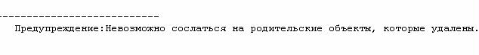
рис.60 б

- Очень может быть, что некоторые оставшиеся элементы были как-то связаны с удаляемым примитивом. В этом случае система через информационное окно выдаст предупреждение рис. 60 б.

Фильтры
- Сразу нужно сказать, что навигатор модели (если смотреть по горизонтали) содержит многие разделы: Виды модели, Камеры, Ссылочные наборы, Неиспользуемые объекты, Выражения пользователя и др. Но самым главным разделом является раздел Модель, в котором располагаются веточки построенных твердых и листовых тел.
- Не все разделы навигатора требуются в каждый конкретный момент. Поэтому ненужные разделы навигатора имеет смысл удалить. Для этого существует аппарат фильтров.
- С помощью этих фильтров вы можете сказать системе – эти разделы оставь, а другие разделы удали.
- В контекстном меню рис.59 группа команд, относящаяся к фильтрам, выделена в специальную группу (отделена черточкой). Сначала рассмотрим команду Установки фильтра.

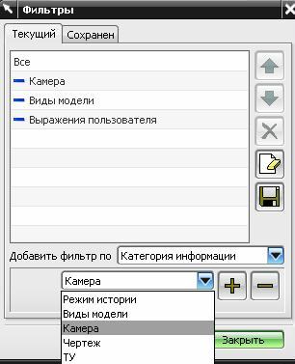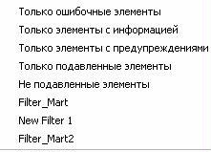

рис.61 рис.62

По этой команде появляется окно рис. 61. Если в этом окне в поле Добавить фильтр установить значение Категория информации, то ниже система перечислит все возможные разделы навигатора детали.
Каждый указанный в списке раздел появляется в верхней части окна со знаком «плюс» или «минус». Знак «минус» означает, что данный раздел наш фильтр не пропустит.
Далее нужно придумать имя нашему фильтру, и сохранить его.
Рекомендуем создать свой собственный фильтр, так как впоследствии в начале каждого сеанса работы мы будем его применять.
Если на рис. 59 вы выберете команду Использовать фильтр, то система предоставит список рис.62. Из этого списка вам нужно только выбрать имя требуемого фильтра, который в вашем навигаторе детали оставит только нужные разделы.

Столбцы
А по вертикали навигатор детали в свою очередь разделен на многие столбцы (рис.63).
Чтобы назначить, или удалить определенные столбцы в вашем навигаторе, нужно в контекстном меню рис. 59, в самом низу выбрать команду «Столбцы», по которой система предоставит список рис. 64.
Соответствующими птичками вы можете управлять числом столбцов.
Обычно из всех столбцов включают только столбец Порядок построения.

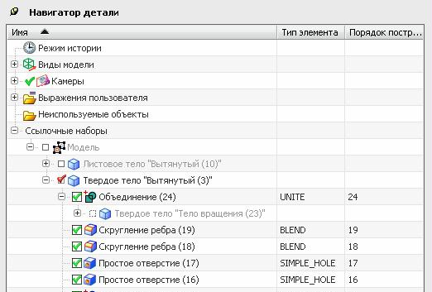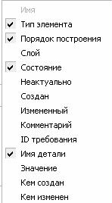

рис.63 рис.64

Два режима просмотра навигатора детали
- В контекстном меню рис. 59 есть команда В порядке построения.
- Если её включить, то состояние навигатора станет таким, как на рис. 65. Обратите внимание, что в этом случае все веточки навигатора сводятся в единственный раздел, который называется История модели. А далее все компоненты модели следуют друг за другом строго в порядке их построения. Кстати, этот порядок можно менять: сверху вниз, или снизу вверх (маленький треугольничек в строке Имя (фильтрованный)) .
- Казалось бы – чего ещё надо? А надо ещё знать – какой элемент конструкции построен на базе какого. Для такого просмотра птичку против команды В порядке построения нужно снять. И тогда навигатор детали приобретет вид как на рис. 66. В этом случае в навигаторе детали просматривается дерево построения модели. И мы в этом дереве построения сможем догадаться не только о том, какой компонент за каким построен. Но и какой компонент на базе которого построен. Именно этот режим просмотра навигатора чаще всего и применяется.
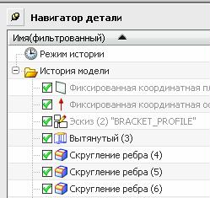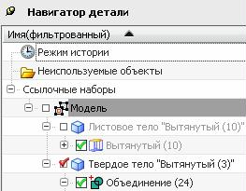

рис.65 рис.66

Нужно отметить, что бывают ситуации, когда строка нужного элемента отсутствует в списке рис. 66, но её всегда можно найти в списке рис.65! И в этом списке можно включить \ выключить видимость этого элемента. Или войти в режим его редактирования.

Что находится в нижней части навигатора детали
- Если в нижней части навигатора детали нажать на длинную кнопку рис. 67, то появятся три поля рис.68.

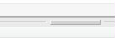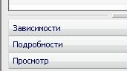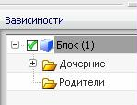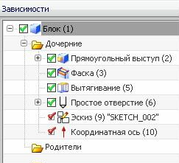

рис.67 рис.68 рис.69 рис.70

- Нас в первую очередь интересует поле Зависимости.
- Если в верхней части навигатора установить курсор на веточку какого-либо элемента, а затем внизу раскрыть поле Зависимости, то для этого элемента раскроются две папки: Дочерние и Родители (рис.69).
- В первой папке система покажет все элементы, которые являются дочерними по отношению к исследуемому компоненту (рис.70).
- Во второй папке система покажет все элементы, которые являются родительскими по отношению к исследуемому компоненту.
- Таким образом, можно проследить иерархическую соподчиненность одних элементов другим элементам в вашей модели.

Видимость и подавление отдельных элементов
- В навигаторе детали сразу бросаются в глаза красные и зеленые птички, стоящие около строк различных элементов (рис.65,66).
  - Красная птичка – включает \ выключает видимость элемента .
  - Зеленая птичка – подавляет и восстанавливает данный элемент в модели.

Подавленный элемент не участвует в построении тела и обновлении его изображения, однако описание его построения в модели остается. Подавление элемента упрощает общую модель, облегчает манипуляции с ней, и её редактирование.

Как в навигаторе детали именуются твердые тела и поверхности
- На рис.71 показана несложная модель, состоящая из твердого тела и поверхности.
- А на рис. 72 представлено соответствующее состояние навигатора детали.
- Обратите внимание на то, что поверхность в навигаторе детали представлена строкой Листовое тело. Наверное, это не очень удачный перевод, потому что у этого листового тела нет толщины.

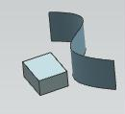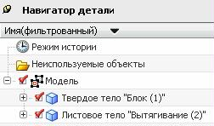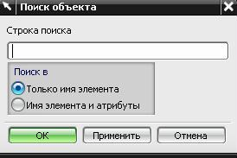

рис.71 рис.72 рис.73

В каких разделах навигатора располагаются строки геометрических элементов модели
- Нужно отметить, что строки (веточки) отдельных элементов по мере построения модели могут перемещаться из одного раздела навигатора в другой.
- Первоначально, в новом пустом проекте, после применения соответствующего фильтра навигатор детали состоит только из раздела Неиспользуемые объекты, в котором располагается единственная строка Базовой системы координат (рис.73а).
- Строки вспомогательных плоскостей, осей, базовых координат, точек, отрезков и дуг различных плоских построений сразу после их построения, и навсегда располагаются именно в разделе Неиспользуемые объекты (рис.73 б).

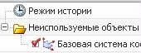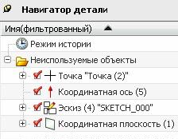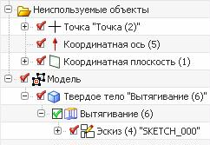

рис.73а рис.73 б рис.73 в

- Но если, например, вы используете построенный эскиз в операции Вытягивания, и в результате получите твердое тело, то строка этого эскиза переместится уже в раздел Модель (рис.73 в). Таким образом, строки эскизов могут перемещаться из одного раздела в другой.

Как в навигаторе детали осуществить поиск элемента в сложной модели
В сложных моделях навигатор детали может оказаться слишком большим. Часто он не умещается даже на одной странице экрана, и найти соответствие между отдельными элементами в рабочем поле и в навигаторе детали непросто. Кроме этого, работая с чужими, сложными моделями вы также столкнетесь с некоторыми трудностями при поиске указанного соответствия.
Чтобы помочь вам в подобной ситуации в контекстном меню рис. 59 есть команда Поиск объекта…
По этой команде система сначала предоставит диалоговое окно рис.73. Затем вы должны указать искомый элемент в рабочем поле. После этого имя этого элемента появится в окне рис.73, а в навигаторе детали подсветится соответствующая строка.

ЗАМЕЧАНИЕ: тем не менее, будьте готовы к ситуации, когда вновь построенные элементы модели полностью поглотят предыдущие, и вы не сможете в навигаторе детали найти исходные компоненты.
Например, на рис. 731 показаны две исходные кривые. На рис. 732 представлено соответствующее состояние навигатора детали.

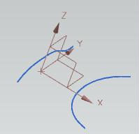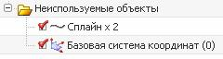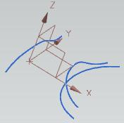

рис.731 рис.732 рис.733

В результате выполнения операции Комбинация проекций мы из двух исходных кривых построили третью (рис.733). В рабочем поле видны все три кривые. А в навигаторе детали осталась строка только результирующей кривой (рис.734).
И в режиме В порядке построения также нет никаких следов исходных кривых (рис.735). Иногда эта ситуация представляется некоторым неудобством.

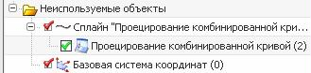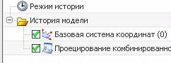

рис.734 рис.735

Как вызвать существующий файл проекта
- Сразу нужно сказать, что в данный момент мы имеем в виду ситуацию начала сеанса, когда на экране вашего монитора ещё только присутствует картинка как на рис. 4.
- Чаще всего для открытия существующего проекта мы пользуемся специальной пиктограммой в стандартной панели инструментов (рис.74, посередине).

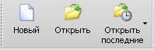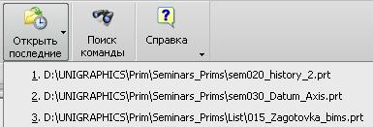

рис.74 рис.75

- Но это не единственный прием. Крайняя справа пиктограмма на рис. 74 «Открыть последние» открывает вам список всех проектов, с которыми вы работали в последнее время (рис.75). Двойной клик на любой из этих строк тут же откроет соответствующий проект.
- Еще одной похожей возможностью является пиктограмма «История» в панели ресурсов (рис.76, изображение часов). Если вы раскроете эту пиктограмму, то обнаружите возможность просмотреть проекты, с которыми вы работали вчера, неделю назад и т.д. (рис.76). А если вы раскроете любую из предоставленных папок, то ниже система раскроет вам миниатюрные представления содержимого этих проектов, по которым легче вспоминать и ориентироваться (рис.77).
- Далее достаточно будет «зацепить» любое из этих изображений нажатием левой кнопки мыши, и перетащить данное изображение в середину экрана (не отпуская левой кнопки). Эта манипуляция так же откроет соответствующий проект.

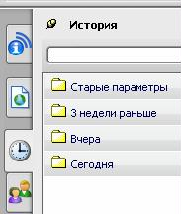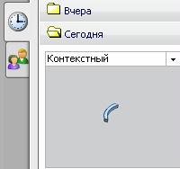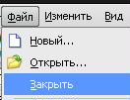

рис.76 рис.77 рис.78

Как закрыть файл проекта
- В падающем меню Файл есть соответствующая пиктограмма – Закрыть (рис.78).

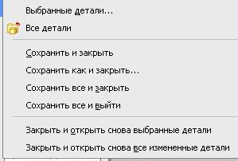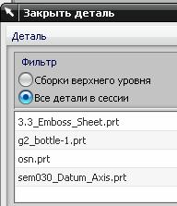

рис.79 рис.80

- Если раскрыть эту команду, то система предоставит много вариантов закрытия вашего проекта (рис.79). И большинство - обязательно с сохранением.
- Если вы выберете строку «Сохранить … и закрыть», то после сохранения файла проекта вы окажетесь в состоянии, изображенном на рис. 4. то есть в самом начале сеанса.
- Если вы выберете «Сохранить … и выйти», то после сохранения файла проекта вы вообще закроете систему NX!

- Но на первых парах вам часто придется быстро создавать и тут же закрывать многие проекты, сохранять которые совсем не обязательно.
- Если хотите закрыть файл без сохранения, то на рис.79 следует выбрать верхние строки:
  - Или «Выбранные детали …»
  - Или «Все детали ».
- Если выбрать строку «Все детали», то будут закрыты все проекты, с которыми вы до сих пор работали. После чего система опять предложит окно рис. 4, и вы можете вызывать или создавать новый файл проекта.
- Если выбрать первую строку «Выбранные детали», то систем предоставит окно рис.80, в котором вы сможете указать только ненужные вам имена.

Системные настройки
  - В любой системе, и не только графической существует масса всевозможных настроек. В системе NX все настройки разделены на две группы: легкие и тяжелые.
  - Все легкие настройки сосредоточены в падающем меню Настройки (рис.81).

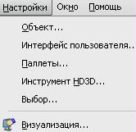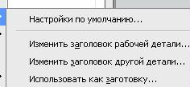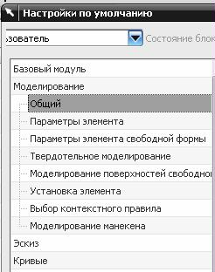

рис.81 рис.82 рис.83

- В этих настройках можно, например, установить способ редактирования эскиза, площадь рабочей области, которую занимает создаваемая модель и др.
- Отличительной особенностью легких настроек и всех команд этого падающего меню является то обстоятельство, что результат всех сделанных изменений вы увидите сразу после нажатия на кнопки ОК или Применить.
- А изменения, выполненные с помощью тяжелых настроек, проявят себя только после перезагрузки системы NX.
- Доступ к тяжелым настройкам можно получить из падающего меню Файл: Файл \ Утилиты \ Настройки по умолчанию (рис.82). В ответ откроется очень большое диалоговое окно рис. 83 со многими закладками и разделами.
- На начальном этапе освоения систем не рекомендуется обращаться к тяжелым настройкам системы.

Пять обязательных манипуляций в начале сеанса
Начало вашего сеанса работы обычно сопровождается созданием нового проекта. И при этом система по умолчанию реализует некоторые свои установки, которые не всегда нас удовлетворяют. Их приходится корректировать.
Для того, чтобы во время иллюстрации различных примеров изображение на ваших мониторах, и на преподавательском экране совпадали, в начале каждого сеанса работы придется выполнить следующие установки.

Среда задачи.
  - Выберите строку Настройки \ Моделирование.
  - Появится большое диалоговое окно рис. 84.
  - В этом окне выберите закладку Изменить.
  - В поле Действия редактирования эскиза система предлагает два варианта (рис.85).
  - Выберите вариант Среда задачи.
  - Нажмите на кнопку ОК в диалоговом окне рис. 84.
Этот режим впоследствии позволит получить наиболее полный набор инструментов для работы с эскизами.

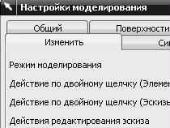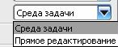

рис.84 рис.85

Процент выглаживания

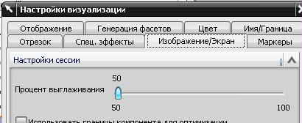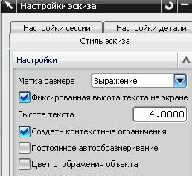

рис.86 рис.87

  - Выберите строку Настройки \ Визуализация.
  - Появится большое диалоговое окно рис. 86.
  - В этом окне выберите закладку Изображение / Экран.
  - В поле Процент выглаживания обратите внимание на движок, меняющий свой положение между числами 50 и 100 (рис.86). Нужно сказать, никакого отношения к выглаживанию этот параметр не имеет. Он определяет процент рабочей области, который займет изображение вашей модели по команде Оптимизация (вспомните раздел про команды инструментальной панели Вид).
  - Установите этот движок в крайнее левое положение.
  - Нажмите на кнопку ОК в диалоговом окне рис. 86.

Постоянное автообразмеривание
  - Выберите строку Настройки \ Эскиз.
  - Появится диалоговое окно рис. 87.
  - В этом окне выберите закладку Стиль эскиза.
  - Уберите птичку в поле Постоянное автообразмеривание. В этом случае в режиме эскизирования ( а нам часто придется обращаться к этому режиму работы) система не будет мешать вам многочисленными простановками ненужных размерных ограничений.
  - Нажмите на кнопку ОК в диалоговом окне рис. 87.

Применение своего фильтра
Выше, при обсуждении навигатора детали мы рекомендовали вам создать свой собственный фильтр.
Вот и примените его сейчас.

Отключение в навигаторе детали режима «В порядке построения»

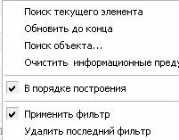

рис.88

По умолчанию, при создании нового проекта система тут же переключает его навигатор детали в режим «В порядке построения». Это сразу можно заметить по состоянию контекстного меню рис. 88.
Снимите птичку против строки «В порядке построения», и перейдите в обычный режим просмотра навигатора детали.

